Федеральное государственное бюджетное образовательное учреждение
высшего образования «Красноярский государственный медицинский университет имени профессора В.Ф. Войно-Ясенецкого»
Министерства здравоохранения Российской Федерации
Фармацевтический колледж

Дневник

производственной практики
по ПМ 03. «Проведение лабораторных биохимических исследований»

Дьяченко Мария Владимировна
ФИО
Место прохождения практики
ФГБУ «Федеральный сибирский научно-клинический центр ФМБА России»
(медицинская организация, отделение)

с «24» ноября 2018 г. по «21» декабря 2018г.

Руководители практики:
Общий – Ф.И.О. (его должность) Лебедева Л.В зав. КДЛ
Непосредственный – Ф.И.О. (его должность) Шерешовец С.М врач КДЛ
Методический – Ф.И.О. (его должность) Перфильева Г.В

Красноярск, 2018

День 1 (24.11.18)
Ознакомление со структурой КДЛ
Ознакомилась с нормативными документами, регулирующие работу КДЛ:
- Приказ МЗ России № 380 от 25.12.1997 г. «О состоянии и мерах по совершенствованию лабораторного обеспечения диагностики и лечения пациентов в учреждениях здравоохранения Российской Федерации».
- Приказ МЗ России № 45 от 07.02.2000 г. «О системе мер по повышению качества клинических лабораторных исследований в учреждениях Российской Федерации».
- Приказ МЗ России № 220 от 26.05.2003 г. «Об утверждении отраслевого стандарта «Правила проведения внутрилабораторного контроля качества количественных методов клинических лабораторных исследований с использованием контрольных материалов».

Обязанности медицинского лабораторного техника:
- Выполнять лабораторные исследования в соответствии с установленными нормами нагрузки и квалификационными требованиями.
- Подготавливать для работы реактивы, химическую посуду, аппаратуру, дезинфицирующие растворы.
- Регистрировать поступающий в лабораторию биологический материал для исследования, в том числе с использованием персонального компьютера, проводить обработку материала и подготовку к исследованию.
- Проводить взятие крови из пальца.
- Проводить стерилизацию лабораторного инструментария в соответствии с действующими инструкциями.
- Вести необходимую документацию (регистрация, записи в журналах, бланках результатов анализа и т.д.).
- Выполнять поручения заведующего КДЛ по материально-техническому обеспечению лаборатории.
- Соблюдать правила техники безопасности и производственной санитарии, согласно требованиям санэпидрежима.

Состав помещений КДЛ
Вид помещения (зоны) | Назначение | Оснащение
Кабинет лаборантов | Проводятся исследования | Аппаратура, приборы
Центрифужная комната | Центрифугирование | Центрифуга
Помещения для приема и регистрации био.материала | Прием и регистрация биологического материала | Стол, журнал регистрации
Моечная | Обработка посуды | Мойка
Помещение для хранение реактивов | Хранение реактивов | Холодильник
Помещение для персонала | Хранение личных вещей | Шкаф,диван,стол,ктулья

День 2 (26.11.18)
Техника безопасности в КДЛ
Прошла первичный инструктаж и ознакомилась с документами:
- Инструкция № ИН 2-16 «По действиям должностных лиц ФГБУЗ СКЦ ФМБА России при происшествии несчастного случая на производстве»
- Инструкция № ИН 3-16 «По оказанию первой доврачебной помощи пострадавшим при несчастных случаях на производстве»
- Инструкция № ИН 4-16 «По охране труда для работников ФГБУЗ СКЦ ФМБА России»
- Инструкция № ИОТ 5-16 «По охране труда при выполнении ультрафиолетовых бактерицидных облучателей»
- Инструкция № ИОТ 13-16 «По общей электробезопасности в объеме 1-ой квалификационной группы для лиц не электротехнического персонала»
- Инструкция № ИОТ 43-16 «По охране труда для врачебного и среднего персонала клинико-диагностической лаборатории»
- Инструкция № ИОТ 67-16 «По охране труда для операторов и пользователей персональных электронно-вычислительных машин».

Санитарно-эпидемический режим в КДЛ
Ознакомилась с нормативными документами:
- СанПиН 2.1.7.2790-10 "Санитарно-эпидемиологические требования к обращению с медицинскими отходами".
- СП 2.1.3.2630-10 «Санитарно-эпидемиологические требования к организациям, осуществляющим медицинскую деятельность».
- МР 3.1.0087-14 «Эпидемиология. Профилактика инфекционных заболеваний. Профилактика заражения ВИЧ»
- СП 1.3.2518-09 «Безопасность работы с микроорганизмами III-IV групп патогенности (опасности) и возбудителями паразитарных болезней»

Классификация медицинских отходов
Класс А. Неопасные отходы лечебно-профилактических учреждений.
Класс Б. Опасные (рискованные) отходы лечебно-профилактических
учреждений.
Класс В. Чрезвычайно опасные отходы лечебно-профилактических учреждений.
Класс Г. Отходы лечебно-профилактических учреждений, по составу близкие к промышленным.
Класс Д. Радиоактивные отходы лечебно-профилактических учреждений.

День 3 (27.11.18)
Знакомство с анализаторами

«ТОРУС 1200»
Анализатор «ТОРУС 1200» - это полуавтоматический биохимический анализатор. Используется для следующих тестов: АЛТ и АСТ, ЩФ, общий белок, общий билирубин, прямой билирубин, креатинин, мочевая кислота, амилаза.
Методы анализа: конечная точка, кинетика, заданное время и поглощение.
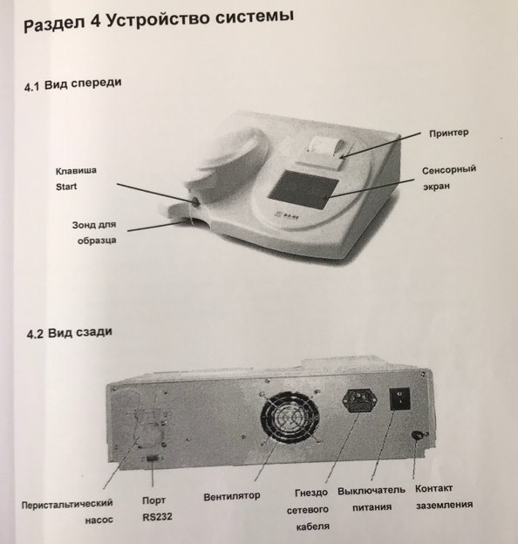

«Энзискан Ультра»
Автоматический анализатор, предназначен для количественного определения концентрации глюкозы в пробах крови, сыворотки, мочи и других биологических жидкостей глюкозооксидазным методом в диапазоне концентраций от 2 до 30 ммоль/л.

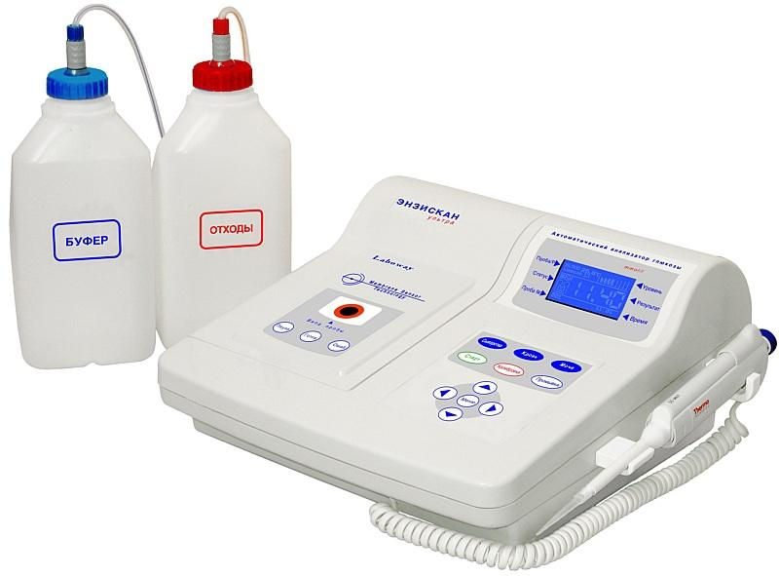

День 4 (28.11.18)
Прием биологического материала
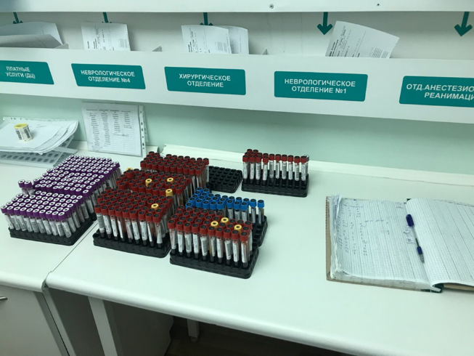
Участвовала в приеме и разборе биологического материала. Проводила центрифугирование 100 проб в центрифуге ROTIXA 50 S (5 минут при 3800 об/мин)

Определение общего билирубина
методом Йендрашика-Грофа
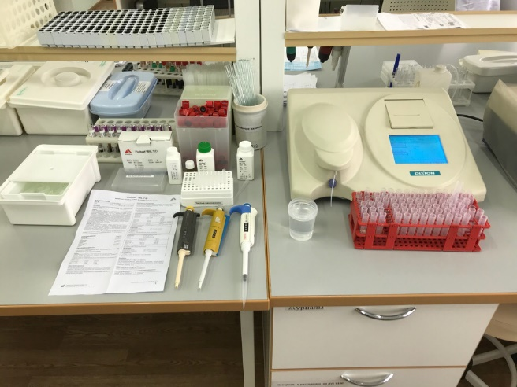
Определяла общий билирубин в сыворотке крови на анализаторе «ТОРУС 1200».
Количество проведенных мной исследований: 8 проб. Полученные результаты вносила в базу qMS.

Дезинфекция
Работала одноразовым наконечником, который скидывала после каждого дозирования в лоток с дезинфицирующим раствором.
После завершения работы проводила дезинфекцию рабочего места ветошью с дезинфицирующим раствором.
В конце рабочего дня перчатки обработала антисептиком и утилизировала в отходы класса Б. Руки мыла с мылом.

День 5 (29.11.18)
Прием биологического материала
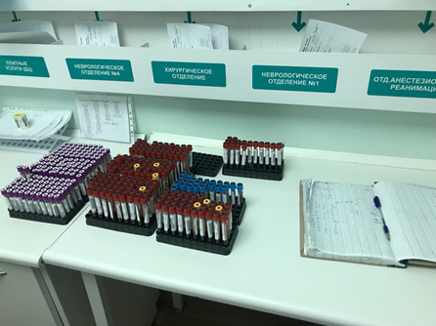
Участвовала в приеме и разборе биологического материала.
Проводила центрифугирование 160 проб в центрифуге ROTIXA 50 S (5 минут при 3800 об/мин)

Определение глюкозы в крови
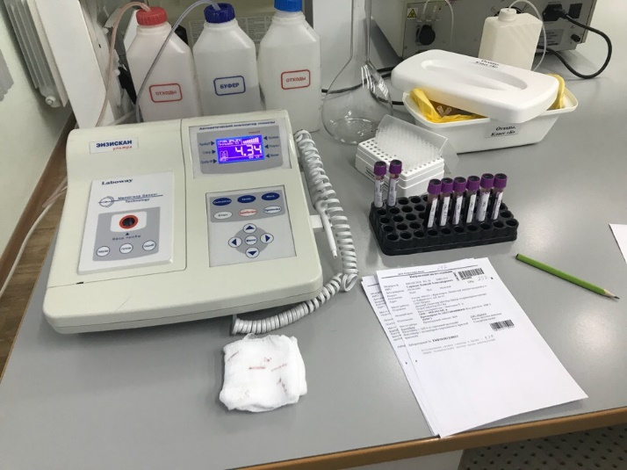
Вакутейнер с ЭДТА (фиолетовая крышка) перемешивала, путем переворачивания несколько раз, затем с помощью дозатора набирала кровь и впрыскивала ее в измерительную кювету. Анализатора «Энзискан Ультра» измерял глюкозооксидазным методом.
Количество проведенных мной исследований: 5 проб. Полученные результаты вносила в базу qMS.

Дезинфекция
Работала одноразовым наконечником, который скидывала после каждого дозирования в лоток с дезинфицирующим раствором.
После завершения работы проводила дезинфекцию рабочего места ветошью с дезинфицирующим раствором.
В конце рабочего дня перчатки обрабатывала антисептиком и выбрасывала в отходы класса Б. Руки мыла с мылом.

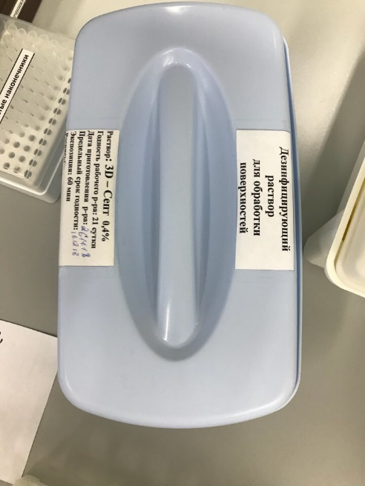

День 6 (30.11.18)
Прием биологического материала

Участвовала в приеме и разборе биологического материала.
Проводила центрифугировала 105 проб в центрифуге ROTIXA 50 S (5 минут при 3800 об/мин)

Определение общего белка в сыворотке крови
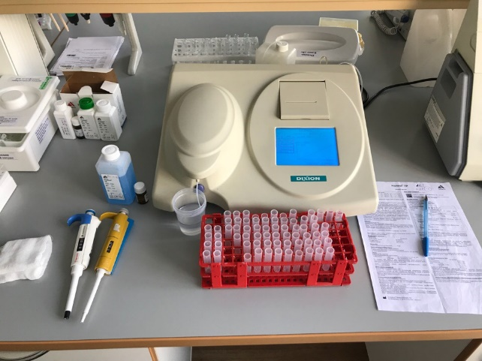
Колориметрический тест.
Определяла общий белок в сыворотке крови биуретовым методом на анализаторе «ТОРУС 1200». Количество проведенных мной исследований: 16 проб. Полученные результаты вносила в базу qMS.

Дезинфекция
Работала одноразовым наконечником, который скидывала после каждого дозирования в лоток с дезинфицирующим раствором.
После завершения работы промывала зонд дистиллированной водой несколько раз и выключала анализатор. Проводила дезинфекцию рабочего места ветошью с дезинфицирующим раствором.
В конце рабочего дня перчатки обработала антисептиком и утилизировала в отходы класса Б. Руки мыла с мылом.

День 7 (01.12.18)
Работа с дневником.

День 8 (03.12.18)
Прием биологического материала
Участвовала в приеме и разборе биологического материала. Проводила центрифугирование 86 проб в центрифуге ROTIXA 50 S (5 минут при 3800 об/мин)
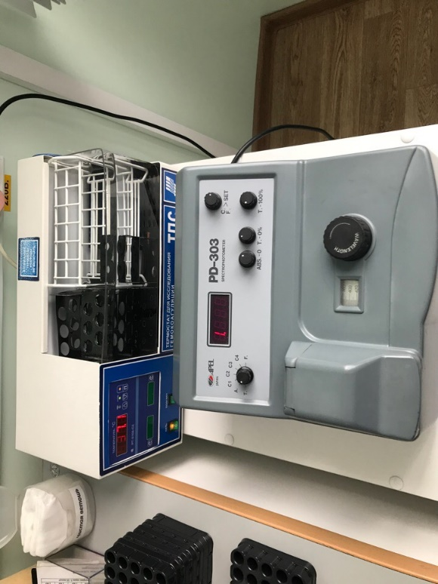
Определения плазминогена
Определяла плазминоген в плазме крови на спектрофотометре PD-303. Цифровой спектрофотометр PD-303 позволяет регистрировать световые потоки в широком интервале изменения длин волн от 340 нм до 1000 нм и определяя при этом концентрацию проб.

Дезинфекция
Работала одноразовым наконечником, который скидывала после каждого дозирования в лоток с дезинфицирующим раствором.
После завершения работы проводила дезинфекцию рабочего места ветошью с дезинфицирующим раствором.
В конце рабочего дня перчатки обработала антисептиком и утилизировала в отходы класса Б. Руки мыла с мылом.

День 9 (04.12.18)
Прием биологического материала
Участвовала в приеме и разборе биологического материала. Проводила центрифугирование 150 проб в центрифуге ROTIXA 50 S (5 минут при 3800 об/мин).

Определение гликированного гемоглобина в крови
Проводила пробоподготовку гликированного гемоглобина (1 мл гемолизина + 10мкл крови).
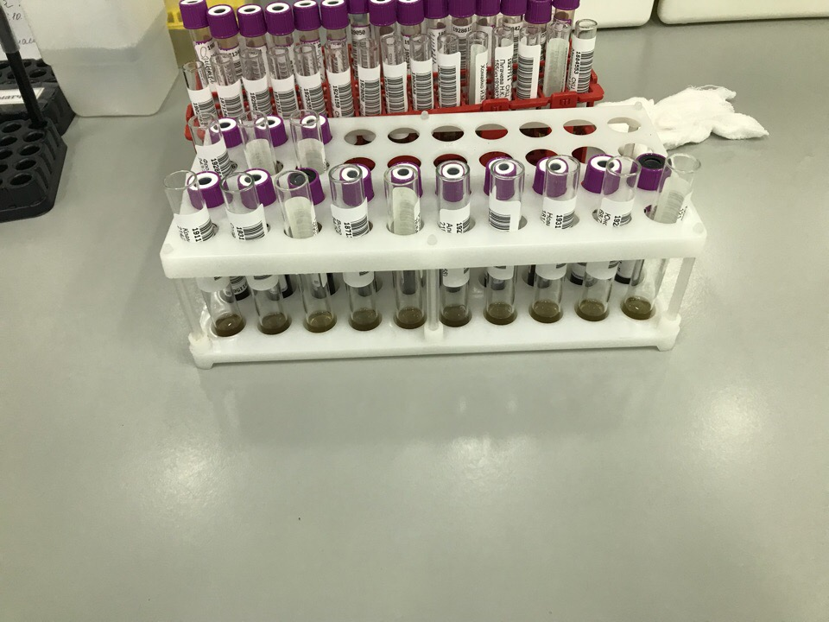

Дезинфекция
Работала одноразовым наконечником, который скидывала после каждого дозирования в лоток с дезинфицирующим раствором.
После завершения работы проводила дезинфекцию рабочего места ветошью с дезинфицирующим раствором.
В конце рабочего дня перчатки обработала антисептиком и утилизировала в отходы класса Б. Руки мыла с мылом.

День 10 (05.12.18)
Прием биологического материала
Участвовала в приеме и разборе биологического материала. Проводила центрифугирование 218 проб в центрифуге ROTIXA 50 S (5 минут при 3800 об/мин)

Определение глюкозы
Вакутейнер с ЭДТА (фиолетовая крышка) перемешивала, путем переворачивания несколько раз, затем с помощью дозатора набирала кровь и добавляла ее в измерительную кювету. Анализатора «Энзискан Ультра» измерял глюкозооксидазным методом.
Количество проведенных мной исследований: 4 пробы. Полученные результаты вносила в базу qMS.

Определение общего билирубина
методом Йендрашика-Грофа
Определяла общий билирубин в сыворотке крови на анализаторе «ТОРУС 1200».
Количество проведенных мной исследований: 6 проб. Полученные результаты вносила в базу qMS.

Дезинфекция
Работала одноразовым наконечником, который скидывала после каждого дозирования в лоток с дезинфицирующим раствором.
После завершения работы проводила дезинфекцию рабочего места ветошью с дезинфицирующим раствором.
В конце рабочего дня перчатки обработала антисептиком и утилизировала в отходы класса Б. Руки мыла с мылом.

День 11 (06.12.18)
Прием биологического материала
Участвовала в приеме и разборе биологического материала. Проводила центрифугирование 178 проб в центрифуге ROTIXA 50 S (5 минут при 3800 об/мин).
Определение мочевины
Определяла мочевину в сыворотке крови на анализаторе «ТОРУС 1200», кинетическим уреазным УФ-методом.
Количество проведенных мной исследований: 8 проб. Полученные результаты вносила в базу qMS.

Определение общего билирубина
методом Йендрашика-Грофа
Определяла общий билирубин в сыворотке крови на анализаторе «ТОРУС 1200».
Количество проведенных мной исследований: 4 проб. Полученные результаты вносила в базу qMS.

Определение глюкозы
Вакутейнер с ЭДТА (фиолетовая крышка) перемешивала, путем переворачивания несколько раз, затем с помощью дозатора набирала кровь и добавляла ее в измерительную кювету. Анализатора «Энзискан Ультра» измерял глюкозооксидазным методом.
Количество проведенных мной исследований: 4 пробы. Полученные результаты вносила в базу qMS.

Дезинфекция
Работала одноразовым наконечником, который скидывала после каждого дозирования в лоток с дезинфицирующим раствором.
После завершения работы проводила дезинфекцию рабочего места ветошью с дезинфицирующим раствором.
В конце рабочего дня перчатки обработала антисептиком и утилизировала в отходы класса Б. Руки мыла с мылом.

День 12 (07.12.18)
Прием биологического материала
Участвовала в приеме и разборе биологического материала. Проводила центрифугирование 240 проб в центрифуге ROTIXA 50 S (5 минут при 3800 об/мин).

Определение общего билирубина
методом Йендрашика-Грофа
Определяла общий билирубин в сыворотке крови на анализаторе «ТОРУС 1200».
Количество проведенных мной исследований: 3 пробы. Полученные результаты вносила в базу qMS.

Определение глюкозы
Вакутейнер с ЭДТА (фиолетовая крышка) перемешивала, путем переворачивания несколько раз, затем с помощью дозатора набирала кровь и добавляла ее в измерительную кювету. Анализатора «Энзискан Ультра» измерял глюкозооксидазным методом.
Количество проведенных мной исследований: 6 проб. Полученные результаты вносила в базу qMS.

Дезинфекция
Работала одноразовым наконечником, который скидывала после каждого дозирования в лоток с дезинфицирующим раствором.
После завершения работы проводила дезинфекцию рабочего места ветошью с дезинфицирующим раствором.
В конце рабочего дня перчатки обработала антисептиком и утилизировала в отходы класса Б. Руки мыла с мылом.

День 13 (08.12.18)
Работа с дневником.
День 14 (10.12.18)
Прием биологического материала
Участвовала в приеме и разборе биологического материала. Проводила центрифугирование 110 проб в центрифуге ROTIXA 50 S (5 минут при 3800 об/мин).
Определение общего билирубина
методом Йендрашика-Грофа
Определяла общий билирубин в сыворотке крови на анализаторе «ТОРУС 1200».
Количество проведенных мной исследований: 5 проб. Полученные результаты вносила в базу qMS.

Определение глюкозы
Вакутейнер с ЭДТА (фиолетовая крышка) перемешивала, путем переворачивания несколько раз, затем с помощью дозатора набирала кровь и добавляла ее в измерительную кювету. Анализатора «Энзискан Ультра» измерял глюкозооксидазным методом.
Количество проведенных мной исследований: 6 проб. Полученные результаты вносила в базу qMS.

Определение Д-димеров
Определяла Д-димеры в плазме крови. Метод: реакция агглютинации (качественный полуколичественный). Если в капле, где реагент (латекс) смешан с плазмой, появляются хлопья агглютината, результат реакции считается положительным.
Количество проведенных мной исследований: 2 пробы. Полученные результаты вносила в базу qMS.

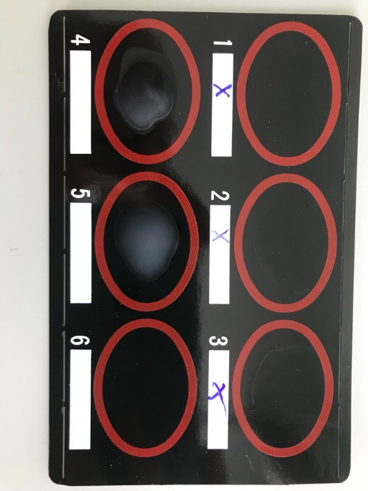
Дезинфекция
Работала одноразовым наконечником, который скидывала после каждого дозирования в лоток с дезинфицирующим раствором.
После завершения работы проводила дезинфекцию рабочего места ветошью с дезинфицирующим раствором.
В конце рабочего дня перчатки обработала антисептиком и утилизировала в отходы класса Б. Руки мыла с мылом.

День 15 (11.12.18)
Прием биологического материала
Участвовала в приеме и разборе биологического материала. Проводила центрифугирование 190 проб в центрифуге ROTIXA 50 S (5 минут при 3800 об/мин).

Определение общего билирубина
методом Йендрашика-Грофа
Определяла общий билирубин в сыворотке крови на анализаторе «ТОРУС 1200».
Количество проведенных мной исследований: 7 проб. Полученные результаты вносила в базу qMS.

Определение глюкозы
Вакутейнер с ЭДТА (фиолетовая крышка) перемешивала, путем переворачивания несколько раз, затем с помощью дозатора набирала кровь и добавляла ее в измерительную кювету. Анализатора «Энзискан Ультра» измерял глюкозооксидазным методом.
Количество проведенных мной исследований: 10 проб. Полученные результаты вносила в базу qMS.

Определение агрегации тромбоцитов
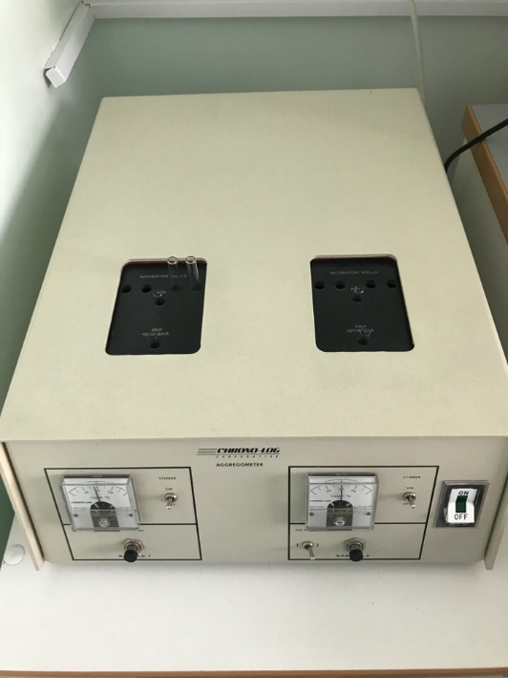
Определяла агрегацию тромбоцитов на приборе для автоматизированного исследования агрегации тромбоцитов-оптический агрегометр Chrono-log.
В основе измерения лежит спектрофотометрия с фиксированной длинной волны с камерой для образца, нагреваемого до 37 градусов. Стимуляторы агрегации-коллаген, адреналин, ADP. Количество проведенных мной исследований: 4 пробы. Полученные результаты вносила в базу qMS.

Дезинфекция
Работала одноразовым наконечником, который скидывала после каждого дозирования в лоток с дезинфицирующим раствором.
После завершения работы проводила дезинфекцию рабочего места ветошью с дезинфицирующим раствором.
В конце рабочего дня перчатки обработала антисептиком и утилизировала в отходы класса Б. Руки мыла с мылом.

День 16 (12.12.18)
Прием биологического материала
Участвовала в приеме и разборе биологического материала. Проводила центрифугирование 210 проб в центрифуге ROTIXA 50 S (5 минут при 3800 об/мин).

Определение общего билирубина
методом Йендрашика-Грофа
Определяла общий билирубин в сыворотке крови на анализаторе «ТОРУС 1200».
Количество проведенных мной исследований: 11 проб. Полученные результаты вносила в базу qMS.

Определение глюкозы
Вакутейнер с ЭДТА (фиолетовая крышка) перемешивала, путем переворачивания несколько раз, затем с помощью дозатора набирала кровь и добавляла ее в измерительную кювету. Анализатора «Энзискан Ультра» измерял глюкозооксидазным методом.
Количество проведенных мной исследований: 21 проб. Полученные результаты вносила в базу qMS.

Дезинфекция
Работала одноразовым наконечником, который скидывала после каждого дозирования в лоток с дезинфицирующим раствором.
После завершения работы проводила дезинфекцию рабочего места ветошью с дезинфицирующим раствором.
В конце рабочего дня перчатки обработала антисептиком и утилизировала в отходы класса Б. Руки мыла с мылом.

День 16 (12.12.18)
Прием биологического материала
Участвовала в приеме и разборе биологического материала. Проводила центрифугирование 260 проб в центрифуге ROTIXA 50 S (5 минут при 3800 об/мин).

Определение общего билирубина
методом Йендрашика-Грофа
Определяла общий билирубин в сыворотке крови на анализаторе «ТОРУС 1200».
Количество проведенных мной исследований: 10 проб. Полученные результаты вносила в базу qMS.

Определение глюкозы
Вакутейнер с ЭДТА (фиолетовая крышка) перемешивала, путем переворачивания несколько раз, затем с помощью дозатора набирала кровь и добавляла ее в измерительную кювету. Анализатора «Энзискан Ультра» измерял глюкозооксидазным методом.
Количество проведенных мной исследований: 18 проб. Полученные результаты вносила в базу qMS.

Дезинфекция
Работала одноразовым наконечником, который скидывала после каждого дозирования в лоток с дезинфицирующим раствором.
После завершения работы проводила дезинфекцию рабочего места ветошью с дезинфицирующим раствором.
В конце рабочего дня перчатки обработала антисептиком и утилизировала в отходы класса Б. Руки мыла с мылом.

День 17 (13.12.18)
Прием биологического материала
Участвовала в приеме и разборе биологического материала. Проводила центрифугирование 225 проб в центрифуге ROTIXA 50 S (5 минут при 3800 об/мин).

Определение общего билирубина
методом Йендрашика-Грофа
Определяла общий билирубин в сыворотке крови на анализаторе «ТОРУС 1200».
Количество проведенных мной исследований: 12 проб. Полученные результаты вносила в базу qMS.

Определение глюкозы
Вакутейнер с ЭДТА (фиолетовая крышка) перемешивала, путем переворачивания несколько раз, затем с помощью дозатора набирала кровь и добавляла ее в измерительную кювету. Анализатора «Энзискан Ультра» измерял глюкозооксидазным методом.
Количество проведенных мной исследований: 20 проб. Полученные результаты вносила в базу qMS.

Дезинфекция
Работала одноразовым наконечником, который скидывала после каждого дозирования в лоток с дезинфицирующим раствором.
После завершения работы проводила дезинфекцию рабочего места ветошью с дезинфицирующим раствором.
В конце рабочего дня перчатки обработала антисептиком и утилизировала в отходы класса Б. Руки мыла с мылом.

День 18 (14.12.18)
Прием биологического материала
Участвовала в приеме и разборе биологического материала. Проводила центрифугирование 270 проб в центрифуге ROTIXA 50 S (5 минут при 3800 об/мин).

Определение общего билирубина
методом Йендрашика-Грофа
Определяла общий билирубин в сыворотке крови на анализаторе «ТОРУС 1200».
Количество проведенных мной исследований: 8 проб. Полученные результаты вносила в базу qMS.

Определение глюкозы
Вакутейнер с ЭДТА (фиолетовая крышка) перемешивала, путем переворачивания несколько раз, затем с помощью дозатора набирала кровь и добавляла ее в измерительную кювету. Анализатора «Энзискан Ультра» измерял глюкозооксидазным методом.
Количество проведенных мной исследований: 15 проб. Полученные результаты вносила в базу qMS.

Определение гликированного гемоглобина в крови
Проводила пробоподготовку гликированного гемоглобина (1 мл гемолизина + 10мкл крови).

Дезинфекция
Работала одноразовым наконечником, который скидывала после каждого дозирования в лоток с дезинфицирующим раствором.
После завершения работы проводила дезинфекцию рабочего места ветошью с дезинфицирующим раствором.
В конце рабочего дня перчатки обработала антисептиком и утилизировала в отходы класса Б. Руки мыла с мылом.

День 19 (15.12.18)
Работа с дневником.

День 20 (17.12.18)
Прием биологического материала
Участвовала в приеме и разборе биологического материала. Проводила центрифугирование 160 проб в центрифуге ROTIXA 50 S (5 минут при 3800 об/мин)

Определение глюкозы
Вакутейнер с ЭДТА (фиолетовая крышка) перемешивала, путем переворачивания несколько раз, затем с помощью дозатора набирала кровь и добавляла ее в измерительную кювету. Анализатора «Энзискан Ультра» измерял глюкозооксидазным методом.
Количество проведенных мной исследований: 15 проб. Полученные результаты вносила в базу qMS.

Определение общего билирубина
методом Йендрашика-Грофа
Определяла общий билирубин в сыворотке крови на анализаторе «ТОРУС 1200».
Количество проведенных мной исследований: 5 проб. Полученные результаты вносила в базу qMS.

Дезинфекция
Работала одноразовым наконечником, который скидывала после каждого дозирования в лоток с дезинфицирующим раствором.
После завершения работы проводила дезинфекцию рабочего места ветошью с дезинфицирующим раствором.
В конце рабочего дня перчатки обработала антисептиком и утилизировала в отходы класса Б. Руки мыла с мылом.

День 21 (18.12.18)

Прием биологического материала
Участвовала в приеме и разборе биологического материала. Проводила центрифугирование 107 проб в центрифуге ROTIXA 50 S (5 минут при 3800 об/мин).
Определение глюкозы
Вакутейнер с ЭДТА (фиолетовая крышка) перемешивала, путем переворачивания несколько раз, затем с помощью дозатора набирала кровь и добавляла ее в измерительную кювету. Анализатора «Энзискан Ультра» измерял глюкозооксидазным методом.
Количество проведенных мной исследований: 6 проб. Полученные результаты вносила в базу qMS.

Определение общего билирубина
методом Йендрашика-Грофа
Определяла общий билирубин в сыворотке крови на анализаторе «ТОРУС 1200».
Количество проведенных мной исследований: 2 пробы. Полученные результаты вносила в базу qMS.

Дезинфекция
Работала одноразовым наконечником, который скидывала после каждого дозирования в лоток с дезинфицирующим раствором.
После завершения работы проводила дезинфекцию рабочего места ветошью с дезинфицирующим раствором.
В конце рабочего дня перчатки обработала антисептиком и утилизировала в отходы класса Б. Руки мыла с мылом.

День 22 (19.12.18)

Прием биологического материала
Участвовала в приеме и разборе биологического материала. Проводила центрифугирование 152 проб в центрифуге ROTIXA 50 S (5 минут при 3800 об/мин).
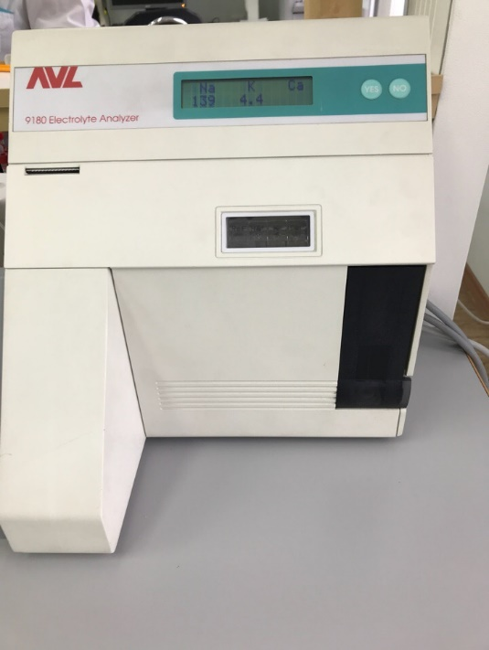
Определение калия и натрия в сыворотке крови.
Проводила измерение калия и натрия в сыворотке крови на анализаторе AVL 9180. Методология работы анализатора основывается на принципе ионоселективной потенциометрии.
Количество проведенных мной исследований: 9 проб. Полученные результаты вносила в базу qMS.

Определение глюкозы
Вакутейнер с ЭДТА (фиолетовая крышка) перемешивала, путем переворачивания несколько раз, затем с помощью дозатора набирала кровь и добавляла ее в измерительную кювету. Анализатора «Энзискан Ультра» измерял глюкозооксидазным методом.
Количество проведенных мной исследований: 10 проб. Полученные результаты вносила в базу qMS.

Определение общего билирубина
методом Йендрашика-Грофа
Определяла общий билирубин в сыворотке крови на анализаторе «ТОРУС 1200».
Количество проведенных мной исследований: 8 проб. Полученные результаты вносила в базу qMS.

Дезинфекция
Работала одноразовым наконечником, который скидывала после каждого дозирования в лоток с дезинфицирующим раствором.
После завершения работы проводила дезинфекцию рабочего места ветошью с дезинфицирующим раствором.
В конце рабочего дня перчатки обработала антисептиком и утилизировала в отходы класса Б. Руки мыла с мылом.

День 23 (20.12.18)
Прием биологического материала
Участвовала в приеме и разборе биологического материала. Проводила центрифугирование 180 проб в центрифуге ROTIXA 50 S (5 минут при 3800 об/мин).
Определение глюкозы
Вакутейнер с ЭДТА (фиолетовая крышка) перемешивала, путем переворачивания несколько раз, затем с помощью дозатора набирала кровь и добавляла ее в измерительную кювету. Анализатора «Энзискан Ультра» измерял глюкозооксидазным методом.
Количество проведенных мной исследований: 2 пробы. Полученные результаты вносила в базу qMS.
Определение общего билирубина
методом Йендрашика-Грофа
Определяла общий билирубин в сыворотке крови на анализаторе «ТОРУС 1200».
Количество проведенных мной исследований: 7 проб. Полученные результаты вносила в базу qMS.

Дезинфекция
Работала одноразовым наконечником, который скидывала после каждого дозирования в лоток с дезинфицирующим раствором.
После завершения работы проводила дезинфекцию рабочего места ветошью с дезинфицирующим раствором.
В конце рабочего дня перчатки обработала антисептиком и утилизировала в отходы класса Б. Руки мыла с мылом.

День 24 (21.12.18)
Прием биологического материала
Участвовала в приеме и разборе биологического материала. Проводила центрифугирование 170 проб в центрифуге ROTIXA 50 S (5 минут при 3800 об/мин).

Определение общего билирубина
методом Йендрашика-Грофа
Определяла общий билирубин в сыворотке крови на анализаторе «ТОРУС 1200».
Количество проведенных мной исследований: 9 проб. Полученные результаты вносила в базу qMS.
Определение глюкозы
Вакутейнер с ЭДТА (фиолетовая крышка) перемешивала, путем переворачивания несколько раз, затем с помощью дозатора набирала кровь и добавляла ее в измерительную кювету. Анализатора «Энзискан Ультра» измерял глюкозооксидазным методом.
Количество проведенных мной исследований: 4 пробы. Полученные результаты вносила в базу qMS.

Определение гликированного гемоглобина в крови
Проводила пробоподготовку гликированного гемоглобина (1 мл гемолизина + 10мкл крови).

Дезинфекция
Работала одноразовым наконечником, который скидывала после каждого дозирования в лоток с дезинфицирующим раствором.
После завершения работы проводила дезинфекцию рабочего места ветошью с дезинфицирующим раствором.
В конце рабочего дня перчатки обработала антисептиком и утилизировала в отходы класса Б. Руки мыла с мылом.

